Rozdział III – OPIS PRZEDMIOTU ZAMÓWIENIA (OPZ)
Przedmiotem zamówienia jest: „Dostawa stanowiska do badań statycznych i dynamicznych w zmiennych warunkach temperaturowych”
I. WYMAGANE PARAMETRY TECHNICZNE URZĄDZENIA I JEGO WYPOSAŻENIE:
Urządzenie musi spełniać następujące wymagania:
1. Rama wytrzymałościowa:
- o obciążalności co najmniej ±50 kN,
- konstrukcja ramy powinna być przewidziana jako dwukolumnowa, podłogowa, o wysokiej sztywności,
- prześwit pomiędzy kolumnami powinien wynosić co najmniej 620 mm,
- powinna być wyposażona w stalowy stół podporowy T-rowkowy mocowany do podstawy maszyny, o głębokości co najmniej 900 mm i szerokości co najmniej 400 mm, o rozstawie wpustów 50 mm i typowej szerokości wpustów 10 mm, do którego będą mocowane próbki lub osprzęt badawczy Zamawiającego; stolik powinien być przewidziany do montażu na maszynie wytrzymałościowej bez i z zainstalowaną komorą temperaturową i być na tyle sztywny, aby nie ulegał ruchom i deformacji podczas przeprowadzania badań (przykładowy stolik pokazano na fot. 1; schematy mocowania próbek na maszynie wytrzymałościowej pokazano na rys. 1 a)÷b)),
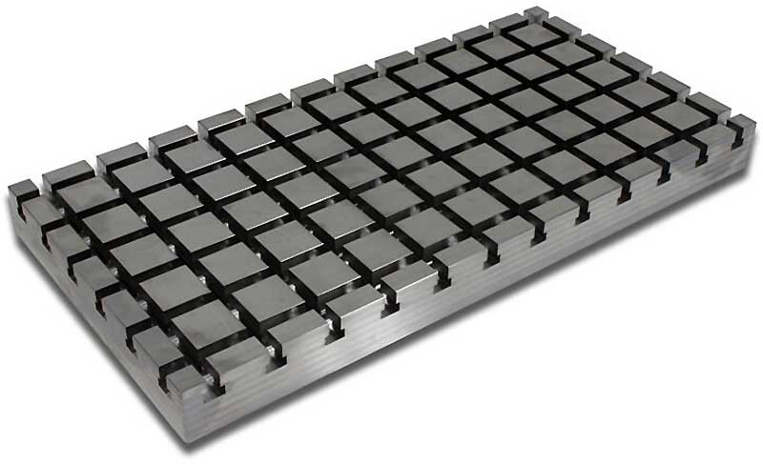
Fot. 1. Przykładowy stół podporowy T-rowkowy

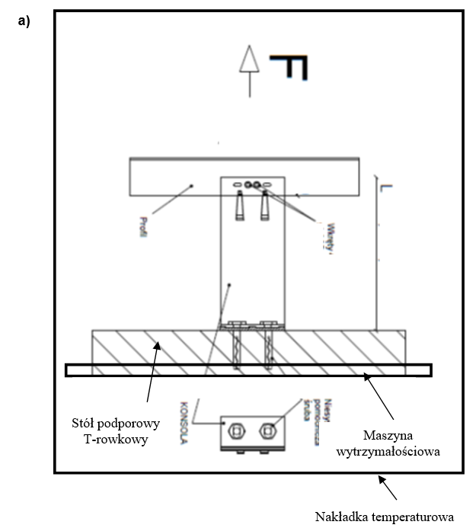
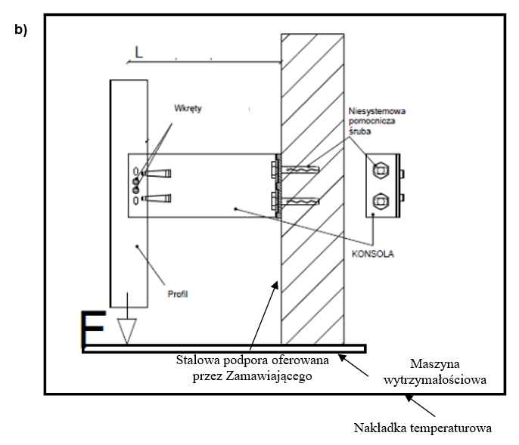
Rys. 1 a)±b) Schematy mocowania próbek na maszynie wytrzymałościowej wraz z komorą temperaturową
- Wykonawca powinien dostarczyć 12 szt. imaków do mocowania próbki do stalowego stołu podporowego T-rowkowego,
- maksymalna prędkość siłownika zamontowanego w maszynie wytrzymałościowej nie powinna być mniejsza niż 500 mm/min,
- urządzenie powinno posiadać zasilanie 3-fazowe 400 V i charakteryzować się maksymalnym poborem mocy: 8,0 kVA,
- górny trawers (poprzeczka) powinien być przesuwny w sposób ręczny lub mechaniczny i umożliwiać regulację przestrzeni roboczej dla badanych próbek, bez konieczności stosowania dodatkowych adapterów mocujących, należy przewidzieć jego zabezpieczenie przed samoistnym osuwaniem się przed, w trakcie i po zakończeniu badań

2. Siłownik z napędem elektromechanicznym realizujący obciążenia osiowe statyczne o wartości maksymalnej równej ±50 kN i dynamiczne o wartości maksymalnej równej ±25 kN:
- powinien być umieszczony w górnej belce pomiarowej maszyny,
- powinien charakteryzować się min. skokiem roboczym: 150 mm,
- powinien umożliwiać testowanie próbek w badaniach statycznych z prędkością co najmniej w zakresie 0,5÷20 mm/min oraz 0,1÷10 kN/min,
- powinien umożliwiać testowanie próbek w badaniach dynamicznych (z dopuszczeniem możliwości przejścia przez zero siły), z częstotliwością co najmniej do 4 Hz (krótkotrwale 6 Hz), w zakresie przemieszczenia +/- 2 mm

3. Głowica pomiarowa siły dedykowana do pomiaru sił statycznych i dynamicznych o obciążalności +/-100 kN:
- klasa dokładności toru pomiarowego siły (głowica + kontroler + oprogramowanie):
1 wg ISO 7500-1 w zakresie przynajmniej od 400 N do 1 kN,
- klasa dokładności toru pomiarowego siły (głowica + kontroler + oprogramowanie): 0,5 wg ISO 7500-1 w zakresie przynajmniej od 1 kN do 50 kN,
- powinna posiadać wbudowany czujnik przyspieszeń zamontowany w osi obciążenia, umożlwiający eliminację inercji powstałych od mas uchwytów podczas testów cyklicznych w czasie rzeczywistym),
- odporność na przeciążenia osiowe: co najmniej do 300 % wartości nominalnej,
- odporność na obciążenia boczne: co najmniej do 40 % wartości nominalnej,
- nieograniczony limit zmęczenia przy co najmniej 80 % obciążenia znamionowego

4. Cyfrowa elektronika sterująco-pomiarowa:
- powinna umożliwiać cyfrowe sterowanie napędem maszyny ze sprzężeniem zwrotnym od czujników siły i przemieszczenia,
- powinna posiadać cyfrowy pomiar wartości siły i przemieszczenia,
- powinna zawierać co najmniej 2 dodatkowe kanały pomiarowo-sterujące (sterowanie w zamkniętej pętli regulacji), umożliwiające podłączenie ekstensometrów oraz zewnętrznych przetworników analogowych (+/-10 VDC),
- powinna umożliwiać synchroniczny odczyt danych ze wszystkich kanałów pomiarowych i sterujących z częstotliwością nie mniejszą niż 2,5 kHz i rozdzielczością min. 24 bit w całym zakresie przetwarzania danych, niezależnie od ilości kanałów,
- powinna posiadać funkcję automatycznego rozpoznawania i kalibracji przetworników pomiarowych,
- maksymalny dopuszczalny błąd pozycjonowania powinien być mniejszy niż +/-0.2%,
- powinna posiadać komunikację synchroniczną pomiędzy zestawem komputerowym a układem sterowania poprzez port Ethernet lub USB,
- maszyna wytrzymałościowa powinna posiadać zintegrowany wyłącznik bezpieczeństwa, mocowany do ramy,
- układ sterowania maszyny wytrzymałościowej powinien posiadać trzy tryby: wyłączony, tryb ustawiania (tryb umożliwiający zamocowanie próbki, bez możliwości wystartowania testu, ustawienie wysokości obszaru roboczego za pomocą przesuwu siłownika oraz tryb testu (z następującymi funkcjami: wprowadzenie danych wejściowych, wyzerowanie długości pomiarowej i obciążenia, wystartowanie i zatrzymanie testu, powrót siłownika do pozycji wyjściowej, sygnalizacja uruchomienia i przebiegu próby),
- powinna posiadać funkcję automatycznego strojenia nastaw PID kontrolera w zależności od sztywności próbki (auto-tuning),
- powinna posiadać funkcję ochrony próbki (zabezpieczenie przed powstawaniem naprężeń w próbce podczas jej mocowania np. podczas zamykania uchwytów pneumatycznych),
- powinna posiadać gniazda umożliwiające podłączenie głowicy pomiarowej siły, ekstensometru, kart rozszerzeń oraz kabla transmitującego dane do komputera PC zabudowane w podstawie maszyny (z dodatkową osłoną maskującą je podczas pracy maszyny)

5. Komora temperaturowa:
- powinna być odpowiednio zaizolowana, aby stabilnie utrzymywać zadaną przez Użytkownika temperaturę w zakresie co najmniej od -40 ºC do 110 ºC i skoku co 1 ºC,
- czas dojścia od temperatury otoczenia (około 20º) do skrajnej temperatury nie powinien przekraczać 20 min,
- powinna być wykonana z materiałów niekorodujących i niewrażliwych na pracę w temperaturach wskazanych powyżej,
- montaż komory na maszynie wytrzymałościowej powinien zapewniać jej właściwe poziomowanie,
- powinna być zamocowana na prowadnicach, umożliwiających jej montaż i demontaż na maszynie wytrzymałościowej,
- powinna posiadać zdejmowane wkładki klinowe, umożliwiające wysuwanie komory z obszaru roboczego maszyny wytrzymałościowej, bez konieczności demontażu jej oprzyrządowania,
- powinna być odporna na uderzenia w trakcie montażu i demontażu próbek badawczych i osprzętu,
- powinna zapewniać równomierny (stały) rozkład temperatury w jej wnętrzu i posiadać min. dwie stałe termopary oraz przenośny statyw wraz z czujnikiem temperatury w środku objętości komory,
- niepewność rozszerzona zadanej temperatury w komorze w całym zakresie jej pracy powinna być równa maksymalnie ± 1 ºC,
- sterowanie poziomem temperatur w komorze powinno być wykonane w sposób ręczny (np. pokrętła, przyciski, wyświetlacz, itp.) lub za pomocą komputera wraz z niezbędnym oprogramowaniem,
- powinna cechować się wymiarami wewnętrznymi (w świetle) co najmniej: wysokość - - 1000 mm, głębokość – 1100 mm, szerokość - 450 mm,
- otwory na mocowanie szczęk w dolnej i górnej obudowie powinny być oddalone od tylnej ściany komory o 700 mm,
- we wnętrzu komory należy zapewnić oświetlenie, umożliwiające obserwację próbki badawczej podczas wykonywania badań,
- w celu uzyskania w komorze niskiej temperatury, Wykonawca musi zapewnić układ chłodzenia komory (ciekłym azotem) wraz z przyłączami oraz dwie wypełnione nośnikiem butle (o pojemności min.: 50 i 100 l) na potrzeby wykonania badań odbiorowych,
- układ chłodzenia musi mieć możliwość płynnej regulacji temperatury (posiadać niezbędne zawory, manometr i wskaźnik napełnienia butli) oraz niezbędne akcesoria (np. rękawice kriogeniczne) do pracy osoby obsługującej komorę zgodnie z zasadami BHP,
- komora musi być sterowana za pomocą panelu operatora, który umożliwi użytkownikowi przełączenie maszyny między dwoma trybami:
- tryb nr 1 – komora wyłączona,
- tryb nr 2 – test;
panel operatora musi być zintegrowany z awaryjnym wyłącznikiem bezpieczeństwa,
- konfiguracja komory musi umożliwiać podgląd i stały zapis danych takich jak wartość temperatury w czasie podczas prowadzenia badania na dysku twardym komputera lub zewnętrznym pendrive. Urządzenie musi umożliwiać zapis danych w formacie pozwalającym na ich dalszą obróbkę i analizę (np. Excel, Word, PDF, itp.),
- musi umożliwiać swobodny przesuw komory poza obszar roboczy (ręczny lub automatyczny),
- komora powinna posiadać zasilanie 3-fazowe 400 V i charakteryzować się maksymalnym poborem mocy: 7 kVA

6. Uchwyty mechaniczne do realizacji obciążeń statycznych i dynamicznych (2 szt.):
- powinny zawierać wkładki o powierzchni roboczej radełkowanej o wymiarach min. około 50 x 50 mm – 4 szt., pozwalające na przelotowe zamocowanie próbek płaskich, o szerokości 50 mm do badania próbek płaskich o zakresie grubości 0 ÷ 32 mm i umożliwiające wykonywanie badań w warunkach temperaturowych pracy komory i uniemożliwiające wysuwanie się próbki podczas przeprowadzania badań statycznych i dynamicznych,
- powinny być odpowiednie do realizacji badań statycznych i dynamicznych (z dopuszczeniem możliwości przejścia przez zero siły), w zakresie obciążeń ściskających i rozciągających,
- należy przewidzieć montaż uchwytów mechanicznych w komorze temperaturowej, np. za pomocą adapterów

7. Tarcze do testów ściskania (2 szt.):
- powinny być przystosowane do pracy w zadanych przez Użytkownika warunkach temperaturowych pracy komory,
- powinny być odpowiednie do realizacji badań statycznych, w zakresie obciążeń ściskających,
- powinny cechować się średnicą równą co najmniej 150 mm

8. Oprogramowanie do testów statycznych i dynamicznych w języku polskim:
- powinno umożliwiać wykonywanie badań zmęczeniowych przy standardowych lub zdefiniowanych przez użytkownika zmiennych lub stałych częstotliwościach drgań, z jednoczesnym zbieraniem danych (ciągłym lub zdefiniowanym przez użytkownika) i ich możliwą wizualizacją na kilku różnych wykresach jednocześnie,
- powinno umożliwiać projektowanie własnych programów obciążeń, mających zapewnić możliwość ręcznego sterowania przebiegiem testu, tj. możliwość zatrzymania w dowolnym momencie lub zmiany kierunku obciążenia,
- powinno posiadać automatyczną redukcję ilości zapisywanych danych wg kryteriów określonych przez użytkownika dla ograniczenia wielkości plików danych w badaniach zmęczeniowych,
- powinno automatycznie wyznaczać moduł Younga badanej próbki,
- powinno umożliwiać definiowanie własnych wielkości obliczeniowych,
- powinno posiadać możliwość wykonywania testów rozciągania, ściskania, zginania, odrywania i delaminacji,
- sterowanie przemieszczeniem trawersy maszyny wytrzymałościowej powinno być możliwe w funkcji obciążenia, naprężenia i odkształcenia,
- powinno posiadać możliwość realizacji obciążeń cyklicznych i zmiennych oraz odczytu odkształcenia trwałego przy danym obciążeniu,
- powinno umożliwiać tworzenie raportów w postaci pliku PDF i MS WORD oraz eksport danych (wyników, wykresów) do programu Excel,
- powinno posiadać moduł do wykonywania programowej kalibracji głowicy pomiarowej siły, mającej na celu sprawdzenie poprawności działania toru pomiarowego,
- powinno umożliwiać tworzenie krzywych pomiarowych z automatycznym skalowaniem osi i wyborem jednostek w czasie rzeczywistym (w trakcie wykonywania testu),
- powinno posiadać możliwość definiowania parametrów testu takich jak: prędkość badania, obciążenie wstępne próbki, kryteria ukończenia próby (maksymalne przemieszczenie, procentowy spadek siły), prędkość powrotu,
- powinno posiadać automatyczny zapis wyników według wskazanego w metodzie badawczej szablonu,
- powinno umożliwiać odczyt siły i przemieszczenia w określonych przez użytkownika punktach referencyjnych (przemieszczeniowych i obciążeniowych),
- powinno posiadać możliwość statystycznej analizy wyników poprzez następujące wartości: minimalna, maksymalna, średnia, odchylenie standardowe, współczynnik zmienności,
- powinno umożliwiać wprowadzanie przez użytkownika dowolnych nazw i opisów próby i próbki,
- powinno mieć możliwość wykonywania obliczeń parametrów wytrzymałościowych w czasie rzeczywistym (w trakcie wykonywania testu),
- powinno posiadać moduł do wykonywania ponownej analizy przetestowanej próbki; moduł musi umożliwiać wczytanie danych z zakończonego testu próbki i przeprowadzenie ponownej analizy za pomocą innych obliczeń niż te, które wykonywane były w trakcie testu,
- powinno posiadać możliwość przedstawienia wykresu z badania z dowolnymi zmiennymi x i y oraz rozróżniania na nim krzywych odpowiadających każdej próbce różnymi kolorami,
- powinno umożliwiać przybliżanie i oddalanie wykresu za pomocą ZOOM-u,
- powinno posiadać możliwość dodawania komentarzy do krzywych i punktów referencyjnych

9. Zestaw komputerowy lub tablet mocowany do ramy maszyny wytrzymałościowej o parametrach dostosowanych do jej potrzeb maszyny:
Komputer lub tablet musi spełniać wymagania oferowanego oprogramowania. Powinien być kompatybilny z oferowanym sprzętem na poziomie wymiany danych (posiadać interfejsy połączeniowe pomiędzy komputerem lub tabletem a urządzeniem). Powinien zapewniać możliwość zapisu pomiarów i ich archiwizacji na oddzielnym wbudowanym nośniku danych – 2 dyski HDD o pojemności 250 GB każdy:
- Dysk podstawowy – system operacyjny wraz z oprogramowaniem
- Dysk archiwum – kopia danych pomiarowych.
Powinien posiadać monitor o przekątnej, co najmniej 21”, dwa porty Ethernet, adapter sieci bezprzewodowej, klawiaturę, mysz oraz zainstalowany i licencjonowany system operacyjny MS Windows lub równoważne.

II. POZOSTAŁE WARUNKI:
- cena urządzenia powinna zawierać koszt dostawy, instalacji, uruchomienia oraz przeszkolenia personelu (10 osób) w siedzibie Zamawiającego,
- dostarczone urządzenie powinno spełniać wymagania w zakresie BHP i ppoż.,
- urządzenie powinno być objęte gwarancją na okres co najmniej 24 miesięcy od daty odbioru urządzenia w zakresie konstrukcji, zastosowanych materiałów, wykonania i poprawności montażu poszczególnych elementów, rozwiązania technologicznego zgodnie z obowiązującymi normami IEC, a Wykonawca musi zapewnić w tym czasie wsparcie techniczne i obsługę serwisową maszyny i oprogramowania oraz nielimitowane wsparcie techniczne przez telefon,
- w przypadku stwierdzenia usterki lub awarii urządzenia, Wykonawca jest zobowiązany odpowiedzieć na zgłoszenie przesłane w wersji elektronicznej przez Zamawiającego na adres e-mailowy wskazany w Umowie w ciągu 48 h. Czas naprawy urządzenia nie może przekraczać 7 dni, pod warunkiem dostępności części zamiennych,
- Wykonawca powinien zapewnić serwis pogwarancyjny oferujący konserwację oraz naprawę urządzenia przez min. 5 lat,
- Wykonawca zobowiązany jest do dostarczenia urządzenia, instalacji i jego uruchomienia w terminie do 6 miesięcy od daty podpisania Umowy,
- na każdym etapie wykonywania urządzenia Wykonawca zobowiązany jest ściśle współpracować z Zamawiającym i wszelkie kwestie dotyczące doprecyzowania konstrukcji i funkcjonalności urządzenia musza być zgłaszane i potwierdzone pisemnie za pomocą poczty elektronicznej na adres e-mail wskazany w Umowie,
- urządzenie powinno posiadać możliwość automatycznego zgłaszania awarii bezpośrednio z jednostki sterującej lub oprogramowania i zdalnego przejęcia kontroli przez serwis, np. przy wykorzystaniu złącza internetowego,
- Wykonawca powinien zapewnić bezpieczny załadunek i transport urządzenia z miejsca jego wykonania do siedziby Zamawiającego. Rozładunek oraz przewiezienie urządzenia na miejsce jego instalacji w laboratorium zapewnia Wykonawca,
- Zamawiający zapewnia przygotowanie ewentualnych wymaganych podłączeń zasilania (energia elektryczna, sprężone powietrze, itp.) po uzyskaniu parametrów instalacyjnych od Wykonawcy w ciągu 60 dni od momentu zawarcia Umowy.
- Zamawiający dopuszcza spotkanie robocze w jego siedzibie celem ustalenia technicznych szczegółów instalacyjnych i wykonania niezbędnych pomiarów w celu skonstruowania urządzenia

III. WARUNKI ODBIORU I SZKOLENIE:
1) Zamawiający jest zobowiązany uiścić:
- 20 % należności za zamówienie po zawarciu umowy, płatnego w ciągu 7 dni roboczych od dnia podpisania umowy,
- 80 % należności za zamówienie po spełnieniu następujących warunków:
- dostarczeniu, uruchomieniu, sprawdzeniu poprawności działania urządzenia oferowanego przez Wykonawcę w jego siedzibie i pozytywnym przejściu badań odbiorowych w temperaturze otoczenia bez zainstalowanej na maszynie wytrzymałościowej komory temperaturowej i dwóch skrajnych temperaturach z zainstalowaną na maszynie wytrzymałościowej komorą temperaturową na próbkach zapewnionych przez Zamawiającego, zakończonej obustronnym podpisaniem protokołu odbioru,
- dostarczeniu kompletnej dokumentacji technicznej w języku polskim, zawierającej:
- instrukcję obsługi urządzenia (maszyny wytrzymałościowej i komory temperaturowej),
- instrukcję BHP i ppoż.,
- dysk instalacyjny oprogramowania wraz z instrukcją jego obsługi,
- dokumentację techniczno-ruchową (z wyszczególnieniem nr katalogowych elementów użytych do produkcji urządzenia),
- certyfikaty jakości i deklarację zgodności wg wytycznych CE,
- wykaz części szybko zużywających się,
- wykaz części zamiennych,
- schematy instalacji i połączeń,
- oficjalnego świadectwa wzorcowania zgodnie z wymogami ILAC przez akredytowaną wg normy ISO-IEC 17025 jednostkę wzorcującą. Wzorcowanie należy przeprowadzić w min. 10 punktach pomiarowych w całym zakresie pracy urządzenia dla:
- głowicy pomiarowej siły zgodnie z normą ISO 7500-1 wraz z wystawieniem oficjalnego świadectwa wzorcowania zgodnego z wymogami ILAC,
- przemieszczenia siłownika zgodnie z normą ASTM E2309,
- prędkości belki pomiarowej maszyny wytrzymałościowej zgodnie z normą ASTM E2658,
- min. dwóch punktów lokalizacji stałych termopar oraz przenośnego statywu wraz z czujnikiem temperatury w środku objętości komory,
wraz z wystawieniem oficjalnych świadectw wzorcowań zgodnych z wymogami ILAC,
- dokumentacja powinna być dostarczona w 2 egzemplarzach drukowanych + w formie cyfrowej,

- Wykonawca powinien przeprowadzić szkolenie z obsługi komory, oprogramowania, BHP i ppoż. w siedzibie Zamawiającego dla 10 osób, w wymiarze 16 h, przed podpisaniem protokołu odbioru,
- odbiór końcowy przedmiotu zamówienia nastąpi na podstawie bezusterkowego protokołu odbioru podpisanego przez obie strony po zakończeniu szkolenia.

IV. UWAGI:
- Razem z ofertą Wykonawca dostarczy dokumenty potwierdzające posiadanie serwisu producenta w Polsce, posiadającego akredytację zgodnie z międzynarodową normą ISO/IEC 17025:2005 lub równoważną do dokonywania kalibracji maszyn wytrzymałościowych w zakresie pomiarów: siły, przemieszczenia i prędkości siłownika.
- Wykonawca, w terminie do 60 dni od daty podpisania Umowy przekaże Zamawiającemu w formie papierowej lub poprzez wysłanie na adres e-mailowy wskazany w Umowie dokumentację techniczną / wymagania instalacyjne (określenie zapotrzebowania na moc elektryczną, inne wymagane media, itp.). Według przekazanych przez Wykonawcę wymagań Zamawiający przygotuje powierzchnię pod urządzenie i akcesoria niezbędne do jego prawidłowego działania. Zamawiający dopuszcza w tym celu przeprowadzenie wizji lokalnej przez Wykonawcę w celu stwierdzenia poprawności przyjętych założeń.
- W przypadku usterek zgłaszanych przez Zamawiającego w trakcie odbioru Wykonawca jest zobowiązany w trybie pilnym (nieprzekraczającym 14 dni) do ich usunięcia i ponownego zgłoszenia gotowości do odbioru, pod warunkiem dostępności części zamiennych.

